МИНИСТЕРСТВО ОБРАЗОВАНИЯ И НАУКИ РЕСПУБЛИКИ ДАГЕСТАН
ГОСУДАРСТВЕННОЕ КАЗЕННОЕ ОБРАЗОВАТЕЛЬНОЕ УЧРЕЖДЕНИЕ
РЕСПУБЛИКИ ДАГЕСТАН
«РЕСПУБЛИКАНСКИЙ ЦЕНТР ДИСТАНЦИОННОГО ОБУЧЕНИЯ ДЕТЕЙ-ИНВАЛИДОВ»

План конспект

открытого урока

по ЛИТЕРАТУРЕ

для детей с ОВЗ 7кл

«Образ главного героя рассказа «Бирюк»»

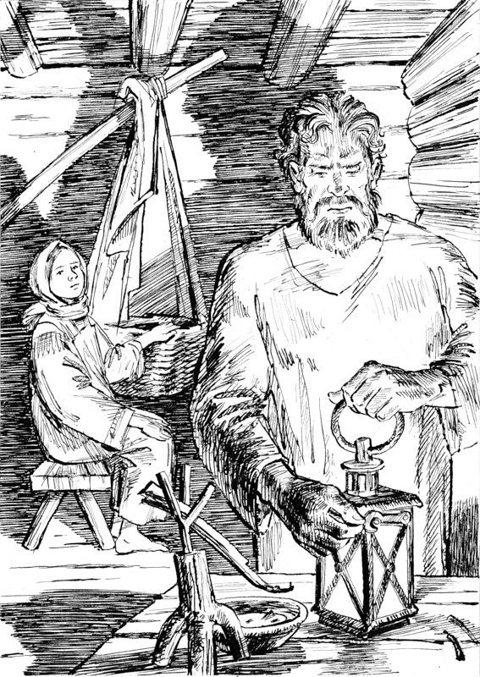

Выполнила

Учительница ГКОУ РЦДО ДИ

Лабазанова Аминат Лабазинавовна
Дата проведения: 7.10.2015г
План конспект открытого урока по литературе
Тема: «Образ главного героя рассказа «Бирюк»»
Цели:
• познакомить обучающихся с рассказом И.С.Тургенева;
• показать мастерство писателя в создании портретной характеристики;
• формировать навыки исследовательской работы с текстом;
• развивать логическое мышление, наблюдательность,
• развивать и обогащать речь обучающихся;
• воспитывать чувство любви к природе, к человеку.
Оборудование:
• толковый словарь;
• презентация.
Используемые технологии:
• личностно-ориентированная;
• проблемно-поисковая.
… что может быть интересного
в грубом, необразованном человеке?
Как что? – Его душа… всё
то же, что и в образованном человеке.
В.Г.Белинский
Ход урока
- Организационный момент
- Здравствуйте.
- Приложите руку к сердцу те, кто прочитал рассказ И.С. Тургенева.
-Похлопайте те, кто за сегодняшний урок хочет получить отличную отметку.
-Молодцы, спасибо.
- Создание эмоционального настроя урока. Подготовка к восприятию  - Какого писателя мы видим на этом слайде? (И.С.Тургенева) | Слайд № 1
- Актуализация знаний  1. Родовое имение И. С. Тургенева. (Спасское – Лутовиново)  2.Любимое занятие И. С. Тургенева. (Охота)  3. Сборник рассказов, написанный под впечатлениями от охоты .(«Записки охотника»)  Узнайте,о ком идёт речь  Он был высокого росту, плечист, сложен на славу. Из- под мокрой рубашки выпукло выставлялись его могучие мышцы. Чёрная курчавая борода закрывала до половины его суровое и мужественное лицо. (Бирюк) | Слайд  № 2  №3
- Мотивация  - Кто такой Бирюк?  - Как сам автор объясняет, кто такой Бирюк?  - БИРЮК – волк – одиночка (С. И.Ожегов) | №4
- Создание проблемной ситуации
- Но речь идёт о человеке. Какой возникает вопрос? (за что назвали?)
- Чтобы ответить на данный вопрос мы с вами должны хорошо узнать образ Бирюка.
(тема «Образ главного героя рассказа «Бирюк»»)
У вас уже сложилось первоначальное представление о Бирюке, запишите три прилагательных, которыми вы можете его охарактеризовать.
Дома должны были разделить текст на части
( 1- встреча с Бирюком, 2 – встреча с мужиком – вором)
- Выдвижение гипотез
- Какие есть у вас версии относительно того, почему его так прозвали - Бирюк? Вы можете посоветоваться друг с другом. (Образ Бирюка таинственен в том, что он живет в лесу один. Его никто не знает)
- Значит, мы должны хорошо узнать этот образ и в этом нам помогут…(детали)
- Постановка цели  - Какие детали образа Бирюка мы знаем? Перечислите.  - Имя  - Портрет  - Отношение Бирюка к работе  - Отношение к Бирюку мужиков – крестьян (в том числе и вора)  - Быт Бирюка, его семейное положение  - Итак, сейчас нам предстоит заполнить таблицу деталей образа Бирюка, которая поможет нам раскрыть его образ. Ваша задача – найти эти детали в тексте, записать ключевые слова, зачитать. А главное - обратите внимание на последнюю графу таблицы – оценивание качеств характера Бирюка. | Слайд № 5
Деталь Описание Оценивание детали-черты характера героя  Имя Фома Кузьмич, но называют Бирюком ни с кем не общается, угрюм, его не любят одинок, его считают волком, зверем.  Портрет Молодец, высокого роста, плечист, могучие мышцы, черная борода, суровое и мужественное лицо, смелые глаза Суровый, мужественный, красивый  Отношение к работе Мастер своего дела, вязанки хвороста не даст утащить, никому спуску не дает, господский хлеб даром не ест Очень строгий, жестокий, добросовестный работник  Отношение к Бирюку Сжить хотят со свету, да не дается. Его мужик-вор называет кровопийцей, душегубцем, зверем (3 раза) Его ненавидят, хотят убить  Семья живет с двумя детьми: девочка 12-ти лет, грудной ребенок. Изба низкая, пустая, бедность, нет хлеба и чая Ответственен за своих детей  Вопросы – подсказки №1  - Каково настоящее имя Бирюка?  - Что обозначает прозвище - Бирюк?  - Почему лесника предпочитают звать не по имени, а по прозвищу?  - Откуда его прозвище известно барину – Тургеневу?  Вопросы – подсказки №2  - Что во внешности Бирюка нравится Тургеневу  Вопросы – подсказки №3  - Как объясняет Бирюк Тургеневу свое отношение к работе?  - Почему мужикам-крестьянам приходится воровать в лесу?  Вопросы – подсказки №4  - Почему мужики ненавидят Бирюка?  - Как называет Бирюка пойманный им мужик-вор?  Вопросы – подсказки №5  - Какие чувства испытывает Тургенев, видя, как живет Бирюк?  - Счастлив ли Бирюк?  Встреча с мужиком  Мы знаем, что более полно характер человека раскрывается через его поступки.  - Проследим, как ведут себя оба героя в данной ситуации  - Что между ними происходит (КОНФЛИКТ)  (описание мужика, о чём говорит)  - Есть ли у них с Бирюком что – нибудь общее?  - но чем отличается Бирюк?  (последняя не заполнена, какие черты проявились у Бирюка? – великодушие. благородство) | Слайд  №6,7
8. Сопоставление деталей. Прием «недописанный тезис»  - Попробуйте теперь всё, нами сказанное, сопоставить в одном предложении, используя данные 3-ей колонки:  С одной стороны, Бирюк______________________________________________________,  но с другой стороны,________________________________, ПОТОМУ ЧТО_______________________________________________________.  С одной стороны, Бирюк одинокий, бедный, несчастный, брошенный, понимающий, мужественный, добросовестный работник, его можно пожалеть, но с другой стороны, жестокий, строгий, его хотят сжить со свету.  - Итак, мы уже частично узнали Бирюка. Каким человеком он предстает перед нами? (хорошим, умным, добросовестным).  - Но только одно у нас осталось непонятным – ПРИЧИНА, которая не дает ему раскрыться перед мужиками, чтобы они поняли, каков он на самом деле. | Слайд № 8
9. Поиск причины явления
- Бирюк делает что-то против своей воли? (да, он задерживает вора – несчастного мужика – и собирается его наказать)
- А кто же и почему заставляет этого сильного, мужественного человека поступать против своей воли, заставляет выполнять свои приказы? (барин, помещик, потому что Бирюк - КРЕПОСТНОЙ)
- Вот мы и нашли причину, по которой Бирюк жесток, угрюм, излишне суров. Подберите ключевые к слову КРЕПОСТНОЙ (какой? Несвободный, должен выполнять приказы барина)
10. Авторская позиция  - Как вы думаете, а Тургенев смог раскрыть тайну Бирюка?  - Как оценивает поступок Бирюка по отношению к вору Тургенев? (он называет Бирюка «славный малый», то есть понимает, каков Бирюк на самом деле).  - В. Г. Белинский в своей критической статье «Взгляд на русскую литературу 1847 г.» задаёт вопрос, на который сам же и даёт ответ, попробуйте вы на него ответить.  …что может быть интересного в грубом, необразованном человеке?  Как что? – Его душа, ум, сердце, всё то же, что и в образованном человеке. | Слайд № 9
11. Рефлексия
- Изменилось ли ваше отношение к Бирюку?
- Какие знания вы сегодня получили на уроке? (не всегда первое впечатление верно)
Какое у вас настроение от урока?
12. Домашнее задание
Письменный ответ на вопрос:
Что привлекает и что отталкивает меня в Бирюке?

